*FORFAITS MARIAGE*

**#1 forfait de base : +/-175$ (1 sorte de fleurs et du feuillage, soit des roses, mini-calla, marguerite, clématite, œillets ou gerbera)**

-1 bouquet de mariée 8 pouces de diamètre

-1 boutonnière

Bouquet à lancer inclus

Choix de couleurs pour les roses; blanc, crème, rouge, champagne, ivoire, jaune, orange, violet ou rose. Tous les bouquets sont confectionnés avec des fleurs de qualité supérieure.

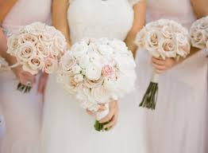

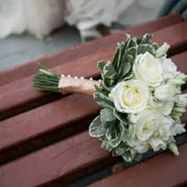

**#2 forfait classique : +/-550$ (1 sorte de fleurs et du feuillage, soit des roses, mini-calla, marguerite, clématite, œillets, tulipes ou gerbera)**

-1 bouquet de mariée 8 pouces de diamètre

-3 bouquets de demoiselle d’honneur 6 pouces de diamètre

-6 boutonnières et 2 corsages/bracelets

-pétales de roses

Bouquet à lancer inclus

Combinaison de deux couleurs possibles pour les fleurs.

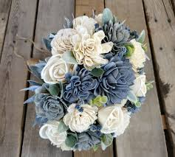

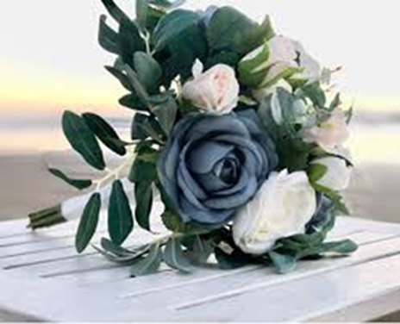

**#3 forfait classique mixte : +/-750$ (2 sortes de fleurs et feuillage, soit des roses avec orchidées ou avec renoncules ou avec calla ou avec dahlia ou avec des tournesols ou avec des hydrangées ou avec des oiseaux du paradis ou delphinium ou lisianthus ou du celosia ou du ginger ou pivoine)**

- 1 bouquet de mariée 8 pouces de diamètre

- 3 bouquets de demoiselles d’honneur 6 pouces de diamètre

- 6 boutonnières et 3 corsages/bracelets

- pétales de roses

Bouquet à lancer inclus

Des bouquets élégants, avec une touche moderne, champêtre ou classique, et ce aux couleurs de votre choix. Plusieurs combinaisons possibles, à votre choix.

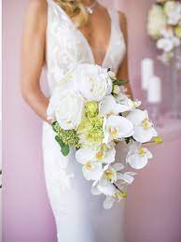

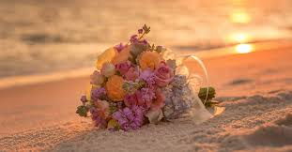

**#4 forfait classique PLUS : +/-850$ (3 sortes de fleurs, remplissage et feuillage soit des roses avec 2 sortes de fleurs différentes au choix)**

- 1 bouquet de mariée 8 pouces de diamètre

- 3 bouquets de demoiselle d’honneur 6 pouces de diamètre

- 6 boutonnières et 3 corsages/bracelets

- pétales de roses

Bouquet à lancer inclus

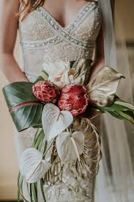

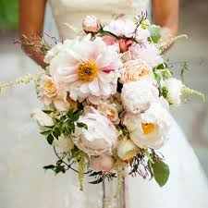

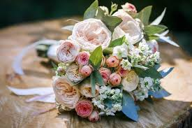

Extra pour ajout de feuillage d’eucalyptus ou monstera ou apidistra(feuillage roulé). Aussi pour ajout de feuillage fleurit comme gypsophile (soupirs de bébé), waxflower, veronica, limonium ou laceflower dans les forfaits 1 à 3. (50$ approximatif)

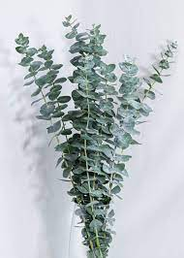 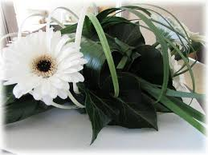 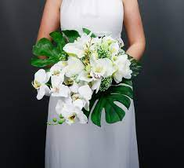 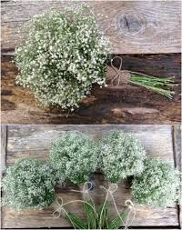 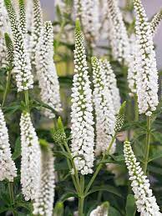 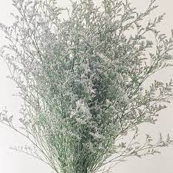

Couronne de fleurs : prix variable selon le modèle, 50$ approximatif (1 à 2 sortes de fleurs, feuillage)

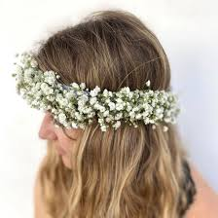 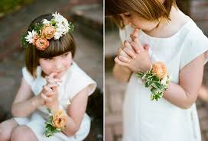 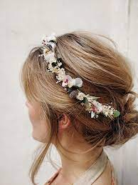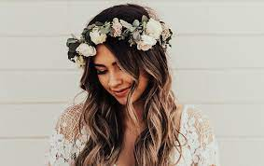

Pince ou peigne à cheveux fleuri : prix variable selon le modèle, 20$ approximatif (1 fleurs, remplissage et feuillage)

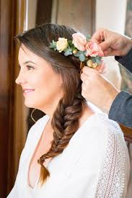 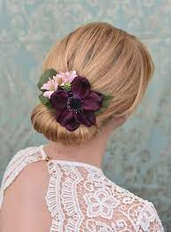 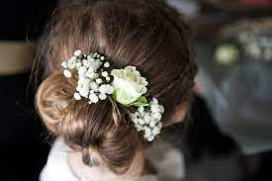

Les pétales de roses équivaut à 1 sac ziploc remplit. Extra pour plus.

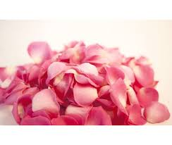

Petit bouquet de bouquetière : 4 pouces de diamètre, 1 fleurs et feuillage, prix variable selon le choix des fleurs (environ 50$ approximatif)

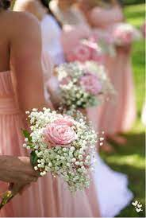 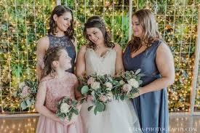

Centre de table : Prix variable selon le modèle, la quantité et le vase.

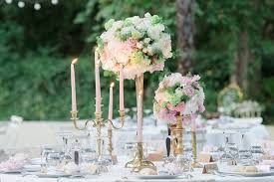 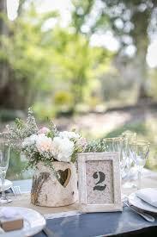 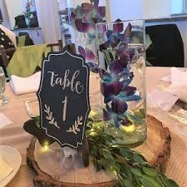 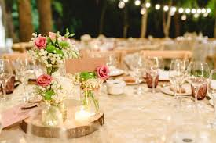

CHOIX DE FLEURS

Agapanthe 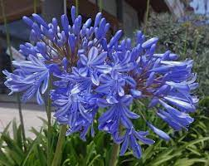 serruria 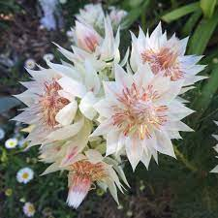

Allium 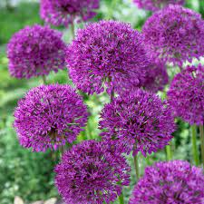 calla 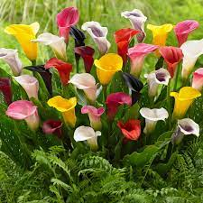

Alstroemeria 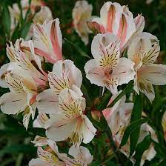 campanula 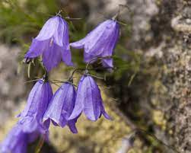

Anemone 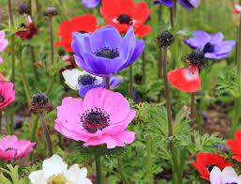 celosie 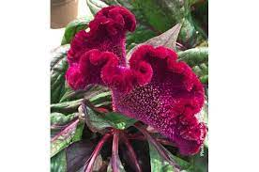

Chrysanthème 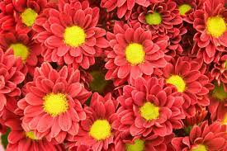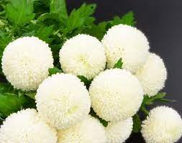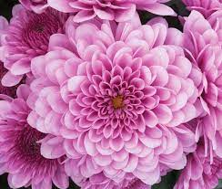

Astrantia 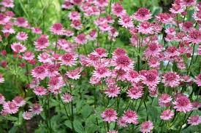 clématite 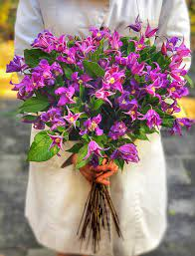

Cosmos 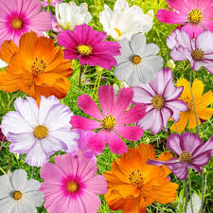 craspedia 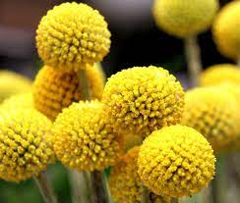

Crocosmia 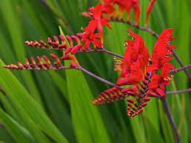 dahlia 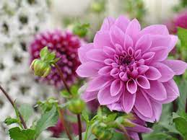

Delphinium 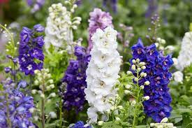 dianthus 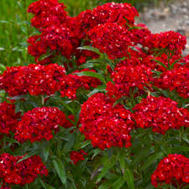

Echinops 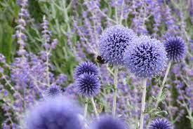 freesia 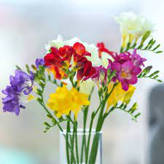

Gerbera 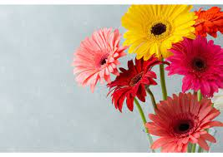 ginger 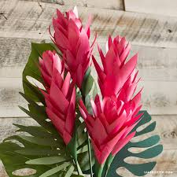

Glaïeul 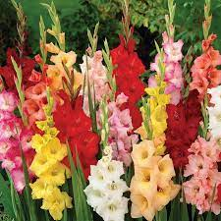 helleborus 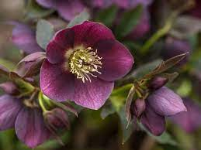

Hydrangé 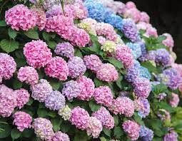 iris 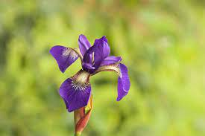

Lisianthus 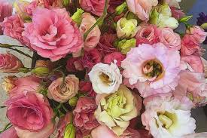 lys 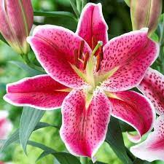

Muflier 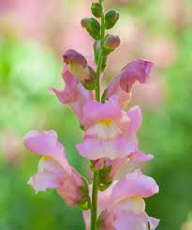 nerine 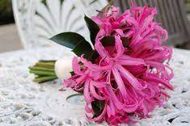

Œillet 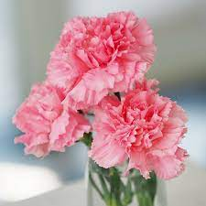 oiseau du paradis 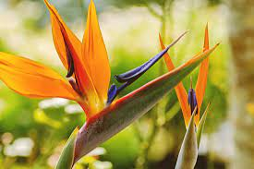

Orchidée 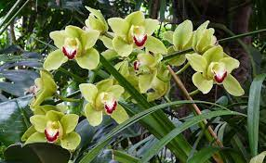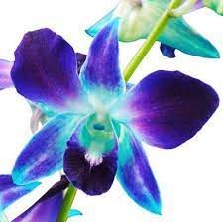

Phlox 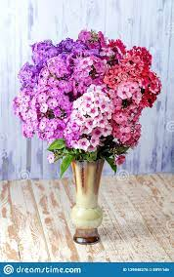 pincushion 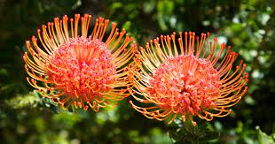

Protea 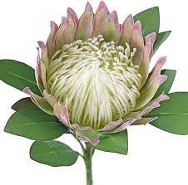 renoncule 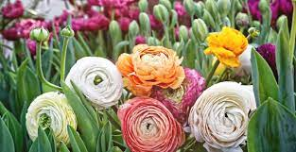

Scabiosa 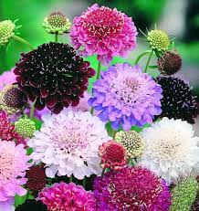 tournesol 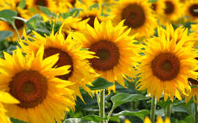

Tulipe 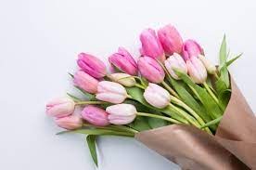 veronica 

Roses 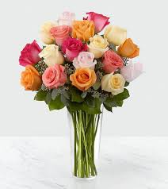 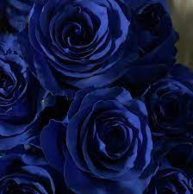

*CHOIX FEUILLAGE FLEURI*

Amaranthe 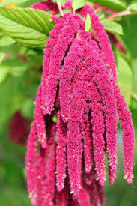 aster 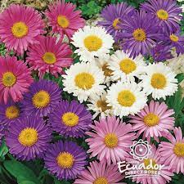

Astilbe 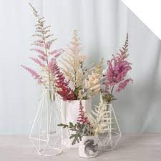 brunia 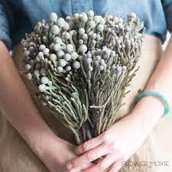

Bruyère 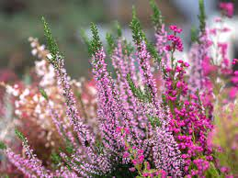 carthamus 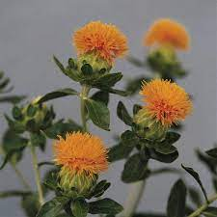

Choux decoratif 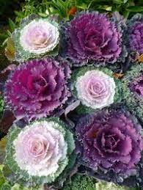 échinacée 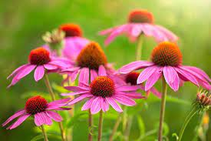

Gomphrena 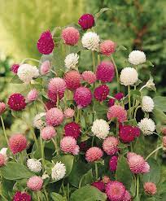 gypsophile 

Hypericum 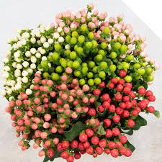 lace flower 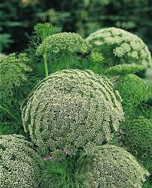

Limonium  origan 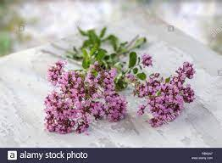

Tweedia 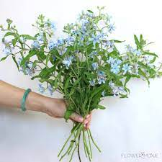 rice flower 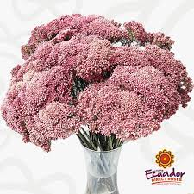

Sedum 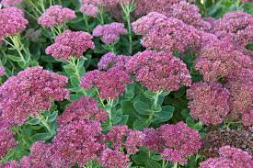 trachelium 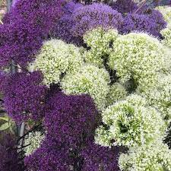

Waxflower 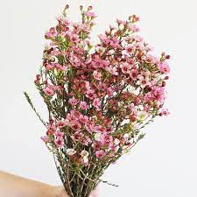 statice 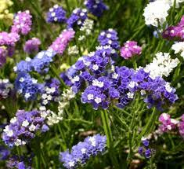

*CHOIX DE VERDURE*

Acacia 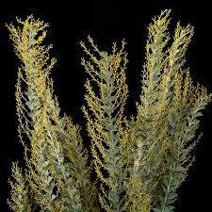 accordéon 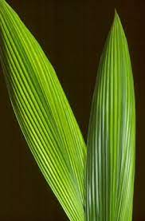

Aconis 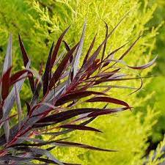 tiki fern 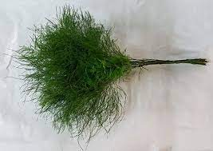

Fougère 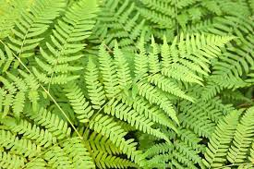 aspidistra 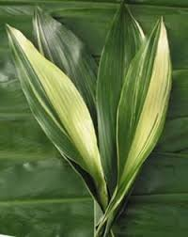

Bear grass 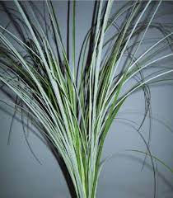 boxwood 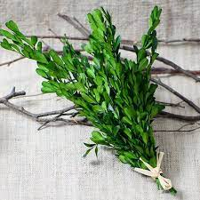

Cocculus 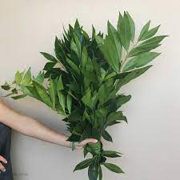 cotinus 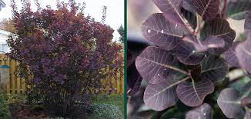

Salix 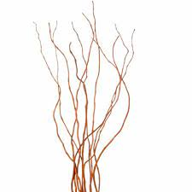 dusty miller 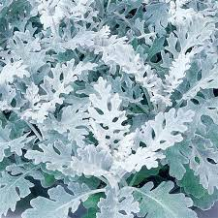

Eucalyptus 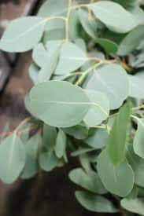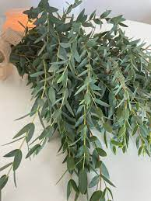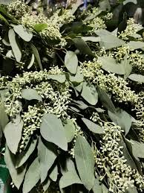

Monstera  aralia 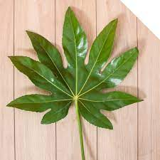

Calathea 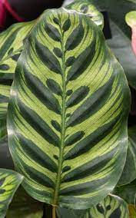 lierre 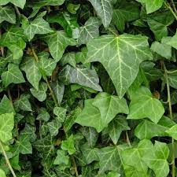

Mollucella 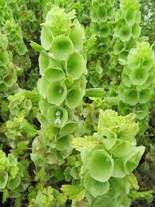 pittis porum 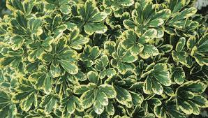

Ruscus 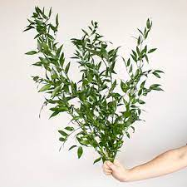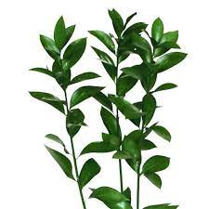

Salal 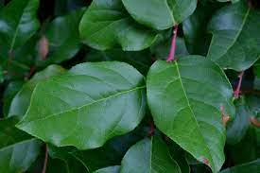 weigela 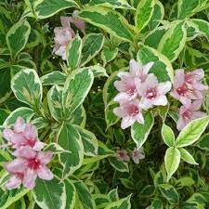

Pussy willow 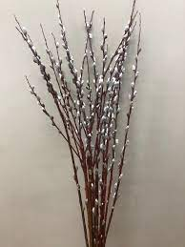 coton 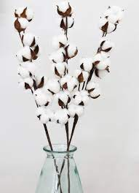

Thlaspi 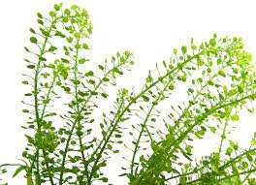 phoenix roebellini 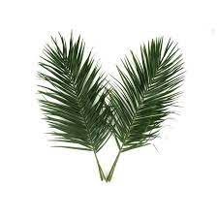

Le choix des fleurs, la couleur et la verdure dépend de la saison et de la disponibilité.

Achat local possible, sur demande. (choix plus limité des fleurs en saison)

Liste de fleurs à titre indicatif.